Лабораторная работа № 1

Лапко Максим Леонидович

Вариант 1

Задание 1.

1. x(t)=1(t)

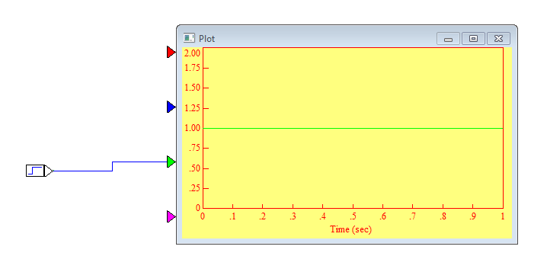

1. x(t)=2,4\*1(t)

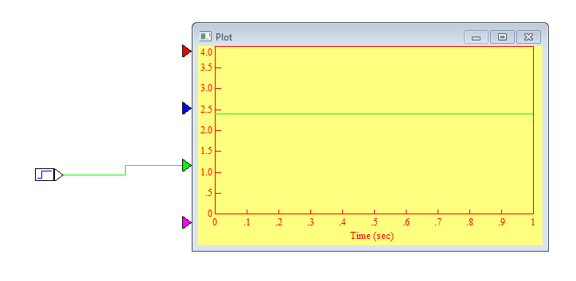

1. x(t)=2,4\*t

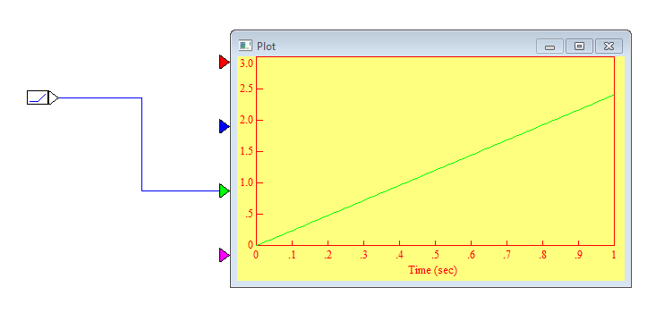

1. x(t)=2,4\*t+-5

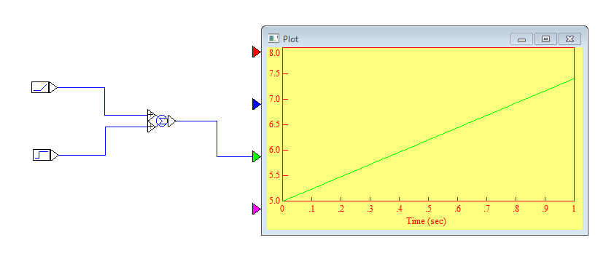

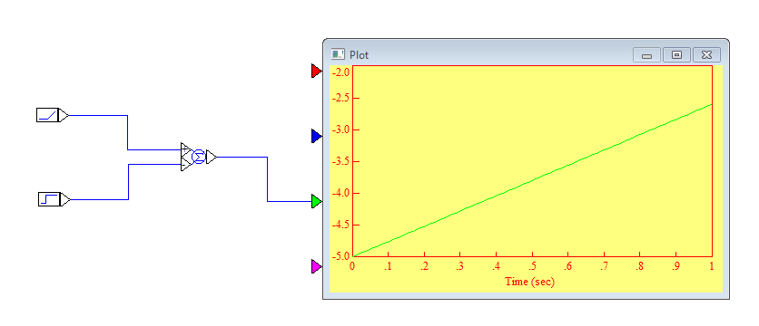

1. x(t)=2,4\*t2

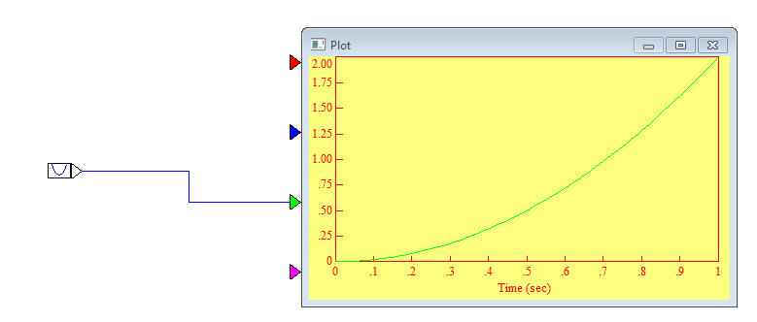

1. x(t)=2,4\*t2+-5

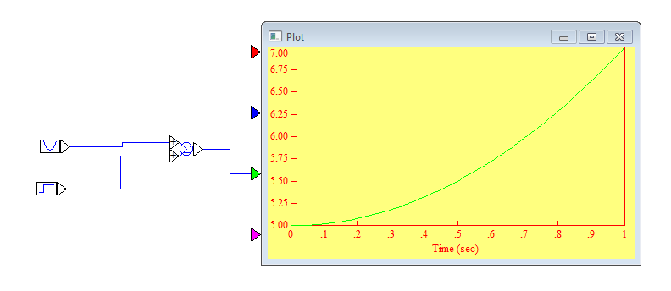

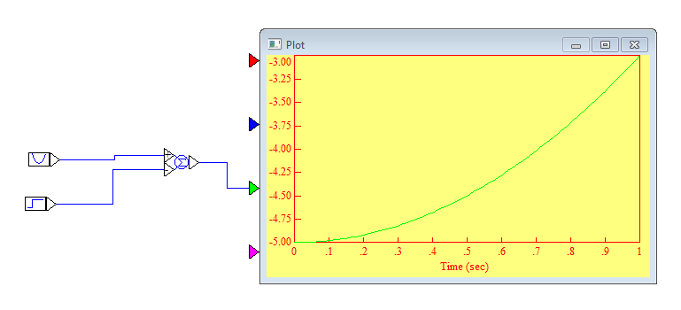

1. x(t)=2,4\*t2+5\*t+2

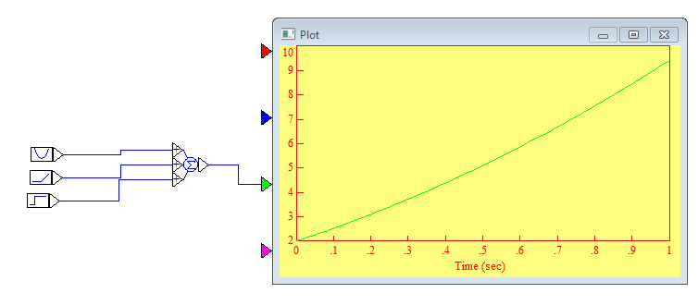

1. x(t)=2,4\*sin(0,5\*t)

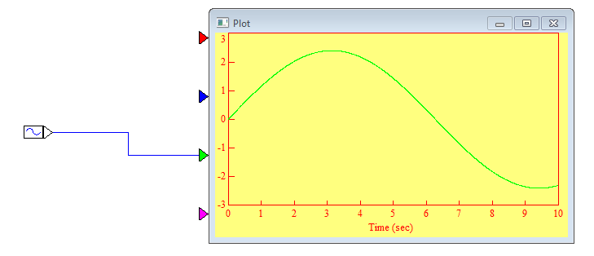

1. x(t)=2,4\*cos(0,5\*t)

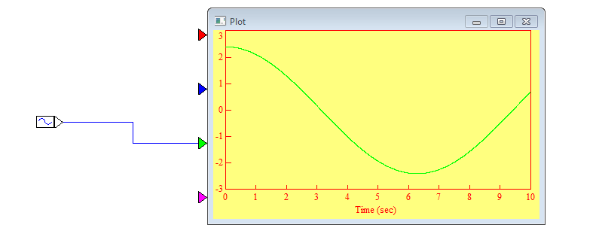

1. x(t)=2,4\*sin(0,5\*t+30o)

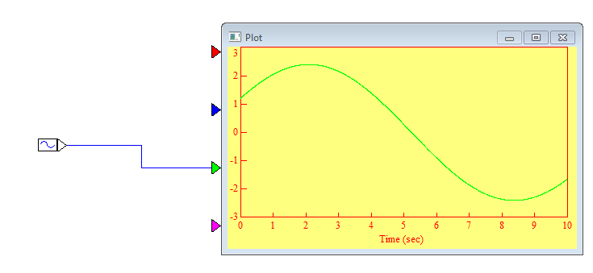

Задание 2

